Czarno biała mapa świata XXL do oznaczania - pomysł na prezent świąteczny
Święta tuż tuż, więc zaczynasz kompletować prezenty dla bliskich? Jednym z bardziej oryginalnych pomysłów będzie <strong>czarno biała mapa świata XXL do oznaczania</strong> podróży. Sprawdź dlaczego!

Czarno biała mapa świata XXL do oznaczania podróży
Dużych rozmiarów mapa będzie świetnym pomysłem na prezent zarówno dla pasjonata podróży, jak i osoby interesującej się geografią, czy lubiącej nietuzinkowe ozdoby ścienne.
Co na prezent pod choinkę dla podróżnika?
Zbliżająca się Święta sprawiły, że rozpocząłeś poszukiwania prezentów dla bliskich Ci osób? Jeśli jedną z nich jest pasjonat podróży, koniecznie sprawdź nasze propozycje! Jednym z bardziej przemyślanych podarunków będzie specjalna mapa do oznaczania odbytych lub planowanych podróży. Szukasz czegoś jeszcze bardziej praktycznego? Postaw na wygodny i modny plecak czy walizkę kabinową.

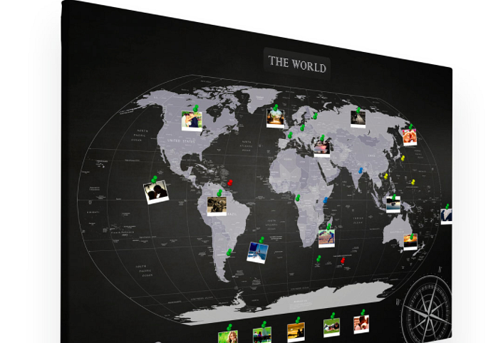
Dla kogo czarno biała mapa świata XXL do oznaczania?
Oferowana przez nasz sklep czarno biała mapa świata XXL do oznaczania podróży to obecnie jeden z częściej wymienianych prezentów dla osób kochających podróże. Służy ona nie tylko jako miejsce do "przechowywania" wspomnień, ale jest również świetną ozdobą wnętrza. Doskonale sprawdzi się na przykład w aranżacji salonu czy sypialni. Będzie dobrym prezentem również dla osoby pasjonującej się geografią czy dla dziecka uczącego się mapy świata.

